 | 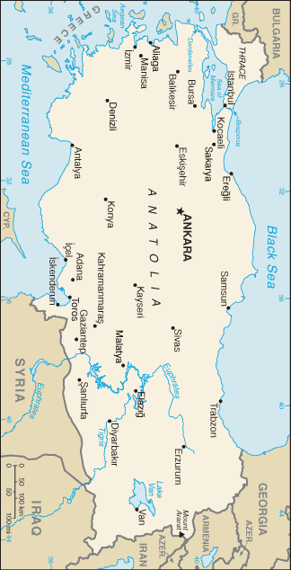 |  |  |  |  |  |  | 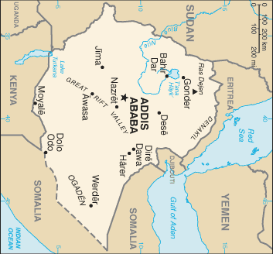
 |  |  |  | INWONERS  73,9 Mio | TURKIJE |  |  |  |  |  | INWONERS  79,1 Mio | ETHIOPIË
 |  |  |  | B.N. INKOMEN  593 Mia USD |  |  |  |  |  |  | B.N. INKOMEN  18 Mia USD
 | 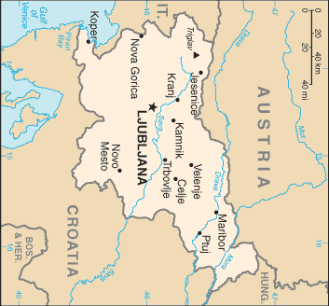 |  |  |  |  |  |  | 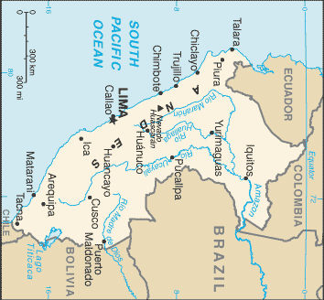
 |  |  |  | INWONERS  2,0 Mio | SLOVENIË |  |  |  |  |  | INWONERS  27,9 Mio | PERU
 |  |  |  | B.N. INKOMEN  42 Mia USD |  |  |  |  |  |  | B.N. INKOMEN  96 Mia USD
 | 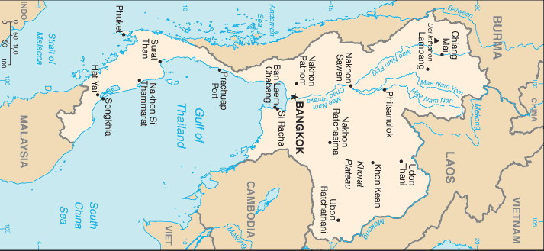 |  |  |  |  |  |  | 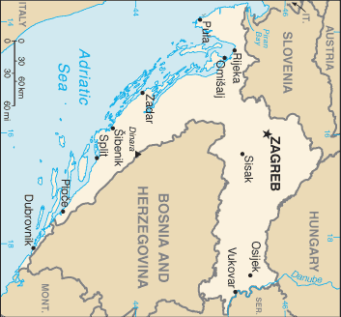
 |  |  |  | INWONERS  63,8 Mio | THAILAND |  |  |  |  |  | INWONERS  4,4 Mio | KROATIË
 |  |  |  | B.N. INKOMEN  217 Mia USD |  |  |  |  |  |  | B.N. INKOMEN  46 Mia USD

